調查報告

案 由：據訴，國軍退除役官兵輔導委員會高雄榮民總醫院臺南分院心身醫學科之醫師，於執行醫療業務過程中，輕忽有關法規對於精神障礙者(下稱精障者)之人權保障，疑涉濫用職權，恣意妄為，衍生諸多醫療過失具體案例，致有侵犯精障者基本人權之情事，而院方對於該名醫師之後續處置方式是否妥適?本案是否有違反精障者之醫療權益?均有深入調查之必要案。

調查意見：

經查退輔會高雄榮總臺南分院之心身醫學科醫師執行診療業務時，雖其尚未違反醫療上必要之注意義務或常規，惟若干作法未盡周妥，退輔會允當督導該院確實予以改善，以維護精障者之醫療權益。

按「醫師倫理規範」第2條規定：「醫師執業，應遵守法令、醫師公會章程及本規範。」同規範第7條亦規定：「醫師應關懷病人，以維護病人的健康利益為優先考量，不允許對病人不利的情事干預醫師之專業判斷。」同規範第14條規定：「醫師應彼此尊重、互敬互信。」(如附件一)。而醫師為病人治療疾病應有一定的注意義務，簡言之，即不使有害結果發生而使自己意識集中謹慎行使的義務。由於醫療行為具有專門性、複雜性、裁量性，因此醫師的注意義務包括依法令之注意義務，如醫療法、醫師法等，依醫療機關內部的規則，如經驗法則應注意之義務等，依醫學文獻、醫學水準的注意義務。可見醫師應以維護病人健康為優先考量，並在為病人治療疾病時，應有一定的注意義務。

再查本院為確實瞭解臺南分院採行保障精神障礙患者醫療人權之相關措施，函請退輔會進行專案調查5件精障者就醫案例(其中A,B,E病人為住診病患、C,D病人為門診病患)，該會組成專案小組(成員：高雄榮總副院長鄭○○、高雄榮總精神部陸○主任、退輔會就醫保健處簡任技正陳○○與高雄榮總台南分院政風室人員)做成專案調查報告內容，略以：

A病人：

A病人於105年10月21日深夜跌倒，腦後枕部碰撞門板，無傷口，意識清楚，當晚甲醫師值夜班，護理人員曾2度連絡甲醫師，甲醫師僅口頭醫囑處理，依其臨床判斷雖未立即診視病人，惟尚未明顯違反醫療常規，但若能儘早診視病人應該更為適當。

甲醫師基於臨床經驗判斷未立即開立X光檢查，至翌日上午6時55分診視病人後才開立醫囑，事後X光檢查結果也顯示甲醫師臨床判斷並無問題，尚難謂「延遲開立醫囑」，但基於醫療品質考量，若能即時安排檢查，更為妥適。

甲醫師於10月22日上午8時交班後，8時20分護理人員連絡甲醫師詢問檢查結果，甲醫師可能基於臨床判斷，病人情況並無大礙，遂表示明天再看X光檢查結果。之後護理人員乃再連絡白天值班醫師，判讀X光檢查結果無異狀。故交班前X光檢查報告若未出來，甲醫師如能於交班時提醒接班醫師協助判讀，應更為妥適。

B病人：

B病人於106年8月19日下午8時左右自行如廁時不慎跌倒，右側枕骨有0.5與1公分傷口，意識清楚，生命徵象穩定，甲醫師當晚值夜班，雖經護理人員2次詢問值班醫師是否須照X光確診傷勢？惟甲醫師基於臨床判斷，未立即診視病人，也未安排X光檢查，但有口頭醫囑病人相關處置。事後也顯示甲醫師的處置無明顯的醫療疏失；甲醫師若能儘早親自診視病人情況，更為妥適。

依據106年8月20日上午6時20分之護理紀錄顯示B病人：「嘗試解除輪椅約束未成功……刻意將輪椅用力向前推，造成前輪翹起欲向後翻……經制止無效，欲往看護阿姨前衝撞。」足見B病人的確因精神狀況不穩定，而有嘗試掙脫輪椅約束，欲攻擊他人而差點翻倒之情形。

B病人於106年8月20日上午6時28分，因有攻擊暴力行為，甲醫師乃醫囑將B病人四肢約束送入保護室。嗣於當日上午8時交班給白天值班醫師，經該醫師評估後解除B病人約束並帶出保護室。是以根據護理紀錄顯示，病人有攻擊暴力行為，為保護病人、工作人員及其他病人之安全，甲醫師安排將B病人施以保護性約束於保護室，合於一般精神醫療常規。

C病人：印證甲醫師囑咐C病人自費購買Morefine(100毫克)60顆，並未引發加重其便秘之副作用，院方亦已詳實告知C病人Morefine用藥之可能不良反應。

根據107年2月13日之門診紀錄顯示C病人自己覺得藥量不夠，要求自費購買多一點藥物，自覺加藥後睡眠有進步。

C病人當次門診共有10種藥物，其中9種可能有便秘之副作用，但有1種是治療便秘之藥物。

原本門診醫師已長期開立治療便秘之藥物，顯示C病人長期有便秘之問題，甲醫師亦有處置。

Morefine之副作用包含造成便秘問題，但C病人服用多種藥物且可能造成便秘之原因很多，因此Morefine或許可能加重病人便秘問題，但無法認定它是病人便秘問題之主要原因。

檢視該院提供之藥袋，已將藥名、用法、適應症及注意事項等資訊揭露於藥袋封面，足以讓C病人知悉用藥之可能不良反應。

D病人：印證甲醫師門診D病人並未因Utapine藥價較貴，而將處方日數減半，徒然增加健保診察費支出。

107年1月8日、2月5日、3月5日甲醫師各開立Utapine藥物28天之處方箋給D病人。4月2日門診紀錄D病人抱怨失眠，此次甲醫師將Utapine藥物改為14天，並預約4月16日回診以追蹤其失眠情形，合乎醫療常規。

107年4月16日甲醫師請假改由乙醫師代診，乙醫師於病歷上記載，略以：「4/13(應為4/16)病人表示甲醫師說因為Utapine藥比較貴，看要不要換藥，不然只能開14天。」，上面內容為乙醫師記載，光憑病人單方面之陳述說詞，尚無法據以判斷甲醫師意圖為「因藥價較貴，而將處方日數減半，徒然增加健保診察費支出」。

E病人：

E病人於107年3月16日上午到院就醫，入院前係由甲醫師看診，並在急診室先做胸部X光檢查後住院治療，由胸部X光檢查結果顯示無法排除其罹患肺炎之可能性，當日傍晚即開始使用抗生素治療。107年4月6日因病情需要，曾轉到內科病房持續接受抗生素治療，且E病人業於107年4月30日因病情改善而辦理出院。

由E病人病歷資料無法顯示出有「因未進行胸部呼吸音聽診，且延宕其出院日期，導致其在院內感染多重抗藥性細菌」之情形。

退輔會就本次專案調查之結論：

甲醫師基於臨床判斷未立即診視A病人、B病人，雖未違反醫療常規，事後結果亦顯示處置無明顯醫療疏失，但基於醫療品質及病人安全等要求考量，若甲醫師能儘早親自診視病人，迅予施行必要之X光檢查與判讀等醫療處置，當更為妥適。建議臺南分院應進行PDCA檢討，改善心身醫學科臨床醫療品質，訂定值班及緊急醫療事件處理流程。

心身醫學科宜加強醫師及護理人員病歷記載之品質要求。

臨床上病人病情瞬息萬變，醫護人員的職責，是依據病人的需要，經評估後做出專業判斷，並藉以做出適當的醫療照護及最適切的處置。

本次調查未發現有與精神衛生法、精神衛生法施行細則及該院約束病人標準作業之相關規定明顯扞格之處。

綜上，高雄榮總臺南分院之心身醫學科醫師執行診療業務時，確有若干未盡周延之處，業經退輔會專案調查指摘綦詳在卷可稽；核其雖尚未違反醫療上必要之注意義務或常規，惟若干作法確實未盡周妥，此與本院諮詢臨床精神醫療專家之意見相符。按臨床上病人病情瞬息萬變，醫護人員惟有依據病人的需要，經評估後做出專業判斷，方可做出適當的醫療照護及最適切的處置，爰此臺南分院實有再行檢討精進之空間；故退輔會允當督導該院確實予以改善，以維護精障者之醫療權益。

高雄榮總臺南分院之體制內申訴管道失靈，無法適時化解醫師同僚間之爭議，恐埋下日後負面醫療火苗；故退輔會允應確實督導該院澈底杜絕上述狀況，以免戕害醫病關係。

按醫療是一種專業，「專業」這個詞有兩種截然不同、卻有著密切關係的定義：(1)一種具有以下特徵的職業：為他人的福利奉獻、高道德標準、具備知識和技能，且高度自治。(2)所有從事此職業的個人。因此，「醫療專業」可以指醫療行為或泛指醫師。況且「醫學倫理守則中強調醫師有義務舉發同事的不適任(incompetence)、能力不足(impairment)或不當行為(misconduct)……提出舉發的結果對於舉發者而言可能是極不利的，舉發者幾乎一定會受到來自被舉發者的敵意，其他同事可能也會有所不滿。然而，儘管舉發不法有這些缺點，它依然是醫師們的專業責任。不僅僅是因為他們要負責維護這個行業的良好聲譽，也是因為唯有他們能察覺到誰不適任、能力不足或行為失當。」是以，醫師執行醫療行為本具有高度專業知識與技能，醫師間本應依彼此之專業，相互尊重、互敬互信，共同為照顧病人之生命與健康而努力，惟查臺南分院心身醫學科之醫師，同僚間輒因對病人照顧問題而爭執不休，甚至發生當事人屢向院方長官檢舉之情事，卻未能獲得善意的回應或改善，凸顯遵循院方申訴管道進行體制內改革，已然無濟於事。

次查醫療疏失即為負面醫療反應事件之一環(如附件二)，又稱醫療過失、醫療錯誤（即可避免的不良事件）、醫療失誤，通常指可以被避免的醫療照護不良反應，無論它是否明顯的被證明對病人有危害。它可能是源自於不精確或錯誤的診斷、或療法。一般來說，當醫療服務的提供者，選擇了一個不適當的醫療方法，或是雖然醫療服務提供者，選擇了一個適當的醫療方式，但是執行的方式不正確，就會發生不同類型嚴重度之醫療錯誤。而原本微不足道的小小醫療疏失，一旦未加改善且日積月累之後，終將造成日後醫療糾紛事件。

揆諸臺南分院於107年5月24日所擬訂為加強精神醫療、感控照護、醫學倫理教育與訓練，函請高雄榮總同意其輪派4名心身醫學科醫師至該院精神部受訓之函文坦稱：「近來本院心身醫學科內部因病人照顧問題，爭執不休，考慮病人及院內同仁健康權益及臨床照顧病人之知識，有加強臨床訓練之必要性」。且高雄榮總精神部潘○○主任於本院詢問時亦表示：「我認為是臺南分院心身醫學科互動不是很協調，上次我參加訪談會議，也了解他們心身醫學科的晨會也有言詞針鋒相對的問題，我覺得護理同仁也要發揮通報功能，一般我們會對醫療品質有滾動式改善，我希望王院長能加強溝通，如果需要總院協助，我們都會協助……」等，顯見該院醫師爭執不休情形由來已久，業已影響到病人之健康權益及院內醫護同仁之和諧組織氛圍。

綜上，高雄榮總臺南分院之體制內申訴管道失靈，難以適時化解醫師同僚間之爭議，恐埋下日後負面醫療之火苗，且「星星之火，足以燎原」不容小覻；故退輔會允應確實督導該院澈底杜絕上述狀況，以免造成日後醫療糾紛事件，戕害到醫病關係。

高雄榮總臺南分院原規劃之聯合訓練計畫，用意良善，惜囿於醫師人力調度因素，未能如期辦理；而新修訂之聯合訓練合約，既屬計畫內容業經充分溝通協調之可行方案，故退輔會應在人力調度許可情形下，責成該院落實執行，以順利達成原先設定之教育與訓練目標。

查本院調閱高雄榮總臺南分院相關病歷及護理紀錄資料、函請退輔會進行本次之專案調查結果，並參酌諮詢臨床精神醫療專家之意見後，咸認臺南分院心身醫學科醫師執行醫療行為確有未盡妥適之處，已如前述；而上開醫療疏失行為之導正方式，殆為醫師必須接受相關醫學再教育與再訓練，至為灼然。

次查臺南分院係於107年5月24日擬訂為加強精神醫療、感控照護、醫學倫理教育與訓練，函請高雄榮總同意其輪派4名心身醫學科醫師至該院精神部各受訓半年之規劃案。嗣於107年5月28日高雄榮總與臺南分院完成簽訂上述聯合訓練合約書，期限由107年6月1日至109年7月31日止。惟該院原訂之聯合訓練計畫，雖用意良善，卻因輪派受訓期間長達半年，涉及主治醫師門診、值班及住院病人照顧之重新調整，恐將嚴重影響醫師人力之調度，肇致無法如期辦理。

又查本院於107年8月3日詢問退輔會之後，高雄榮總旋於107年8月7日與臺南分院心身醫學科醫師溝通協調，再召開臺南分院心身醫學科訓練計畫協調會，當次會議結論敘明請該科檢討修正訓練計畫內容(如附件三)後，再次與高雄榮總精神部協商，嗣後與會人員皆表示同意，凡此均體現了雙方彼此充分溝通協調之誠意。爾後退輔會允應持續關注臺南分院心身醫學科醫師接受訓練後，是否切合當初訓練宗旨，倘能形塑其「視病猶親」之修鍊，將可消弭諸多醫療糾紛事件於無形，勢必更能順利達成原先設定之教育與訓練目標。

質言之，高雄榮總臺南分院原規劃之聯合訓練計畫，雖用意良善，惜囿於醫師人力調度因素之考量，未能如期辦理；而新修訂之聯合訓練合約，既屬計畫內容業經臺南分院心身醫學科受訓醫師與高雄榮總精神部充分溝通協調之可行方案，故退輔會應在其醫師人力調度許可情形下，責成該院落實執行，以順利達成原先設定之教育與訓練目標。

調查委員：田秋堇

附件一
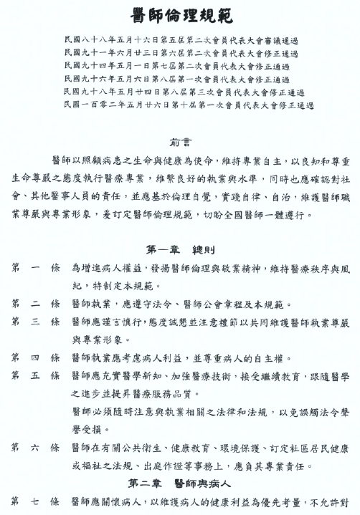
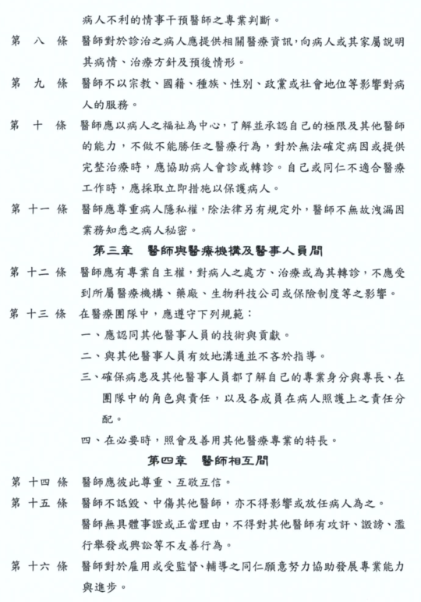
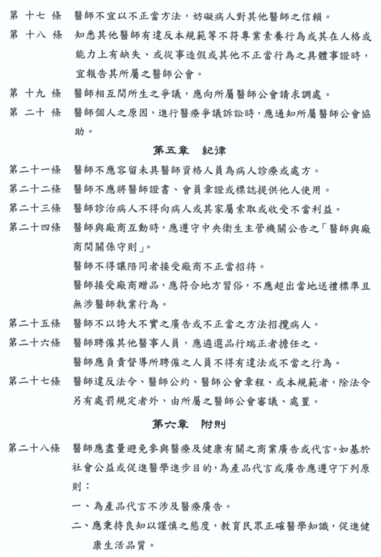
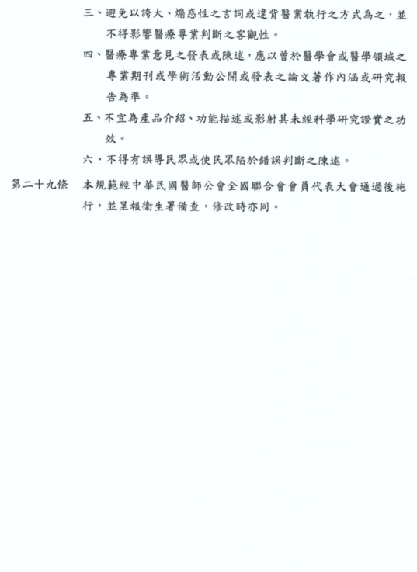
附件二
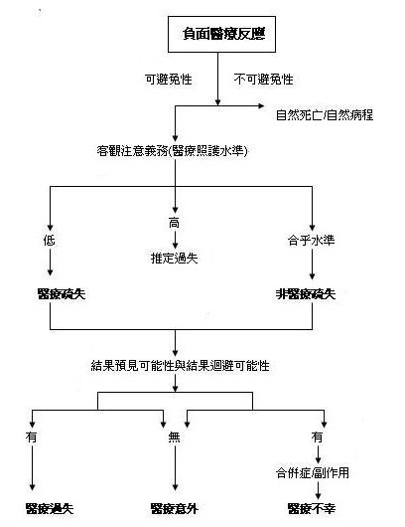
資料來源：http://www.drkao.com/2nd_site/diary/430.htm
附件三
高雄榮民總醫院臺南分院精神科醫師訓練計畫
- 目的：
- 訓練高雄榮民總醫院臺南分院（以下簡稱本院）精神 科醫師對老年人精神疾病之評估及處理。
- 訓練本院精神科醫師對精神病患合併內外科問題之處置。
- 強化感控觀念及感染科知識。
- 強化醫學倫理觀念。
- 安排其它本院精神科醫師需求之課程。
- 訓練期間：
急性精神病房，每週1~2天，為期1年(時間可由總院視課程安排)。
三、受訓內容：
(一)老年精神科病房訓練：
1.早晨8時10分於病房參加晨報會議，聆聽大夜值班護士報告老年病患之精神疾病情況。
2.跟隨主治醫師查房，了解病人之短、中、長期治療方向及目標。
3.參與老年精神科團隊小組會議：護士報告日常生活評估及病房動態，職能師報告活動情形，心理師報告心測結果，社工師討論安置或家屬互動問題。
(二)老年精神會診訓練及其他訓練課程：
1.精神科會診之臨床業務會由主治醫師負責，精神科會診小組之人員包括：一位主治醫師、一位受訓醫師，必要時會有臨床心理師與負責護理聯繫照會之護理師參與。每日小組人員參與討論每個會診之個案並訂定治療方針與追蹤計劃，由負責會診之主治醫師指定會診個案給受訓醫師學習。
2.除晨會外，受訓醫師可定期參與精神部舉辦之期刊及書籍閱讀會討論會及不定時之臨床教學。
(三)器質性精神疾病之檢查及處理：
1.Delirium：Delirium在老年精神科是一種急性病症，在住院當天必需急作下列各項生化檢查，以便儘早找出原因而加以治療，詳細的mental status exam.和physical exam.，譫妄症之病因：如脫水、電解質不平衡、低血糖、藥物副作用等之處理。
2.Dementia：病房dementia病患應注意下列幾個方面
(1)認知功能。
(2)日常生活。
(3)精神行為症狀(BPSD)。
(4)嚴重度(FAST or CDR)。
(5)保存有那些認知及日常生活功能。
(四)感染控制相關課程：
1.新進人員感染管制教育訓練。
2.肺結核或其他上呼吸道感染病患之照顧。
3.熟悉各類法定傳染病通報流程。
4.以上可參與院內感控相關課程或線上學習。
(五)強化醫學倫理觀念：
1.熟知醫學倫理四大原則：自主、行善、正義、不傷害。
2.參與院內醫學倫理討論會(若受訓期間無，可線上學習)。
(六)個別醫師需求訓練：
受訓醫師可與訓練機構討論，安排受訓醫師有興趣且對科部發展有幫助之課程。
- 受訓規範：
(ㄧ)受訓人員應按時完成相關課程。
(二)受訓人員應配合代訓機構作息，並遵守其相關規範。
(三)受訓人員應接受代訓機構相關考核，考核結果由代訓機構回饋本院教研部。
(四)受訓人員請假應依本院請假規定辦理，並預先通知代訓機構。
(五)受訓人員違反代訓機構之相關規範，應立即停止受訓，並送本院考績委員會審議。

依據該院之護理紀錄資料，甲醫師向值班護理人員表示：「我來再開單，自己的病人會處理，不要再call了」。
PDCA（Plan-Do-Check-Act的簡稱）循環式品質管理循環，是企業界普遍運用的一套「目標管理」流程，透過規劃（Plan）、執行（Do）、查核（Check）、行動（Act）四階段，確保每次的目標都能達成。
世界醫師會醫學倫理手冊第三版，2015年，第68頁。
世界醫師會醫學倫理手冊第三版，2015年，第93-94頁。
通常為刑事訴訟或民事訴訟之法律用語，意指醫師於執行醫療行為時應注意，並能注意，而不注意者。

